中国计量大学2024 ~ 2025 学年第 1 学期
《 工科数学分析1 》课程开学测试试卷
开课二级学院： 理学院 ，考试时间： 2024 年_9_月_23_日 时
考试形式：闭卷□√、开卷□，允许带 笔、橡皮等文具 入场
考生姓名： 学号： 专业： 班级：

装

订

线
题序 | 一 | 二 | 三 | 总分
得分
评卷人
一、第一章测试题：（每小题5分，共50分）
- 用函数有界的定义证明函数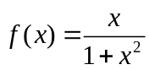为有界函数 。

- 叙述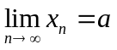 的定义，并用该定义证明：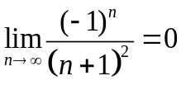 。

- 用函数极限定义证明：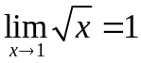

- “当时，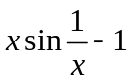是无穷小量” 请判断该说法是否正确 。
- 计算函数极限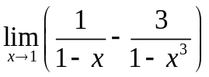

- 计算函数极限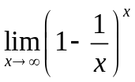

- 时为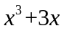的 阶的无穷小量。
- 找出函数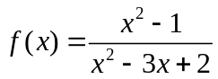 的间断点并说明这些间断点的类型。

- 时函数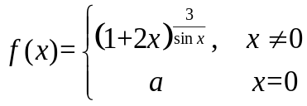为连续函数。
- 证明函数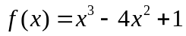 在 内至少存在一个零点。

装

订

线

  - 第二章测试题：（第小题5分，共30分）
1.若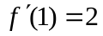，则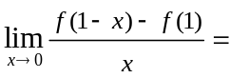___________________________。
2. 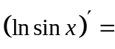 。
3.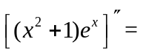 。
4.方程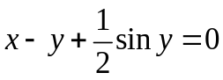所确定的隐函数的导数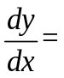 。
5. 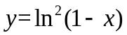，则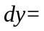 。
6.计算旋轮线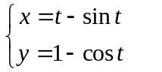在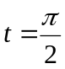处的切线方程和法线方程。

三、第三章测试题：（第小题5分，共20分）
1.函数 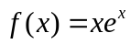的带佩亚诺型余项的3阶麦克劳林公式为 ，该函数在 范围内的单调递增，对应的曲线在 是凹的。
2.证明当 时，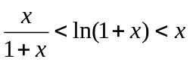。

3. 计算函数极限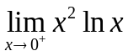。

4.求函数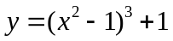的极值。

